**Menantikan Serunya Open World K-Fantasy Game MIR4**

Pecinta MMORPG pasti sudah tahu kalau game seru dari Wemade Co., Ltd sudah sampai tahap pra-registrasi, apa itu? Ya, betul, game itu adalah MIR4 yang mengusung tema *open world* dan tentu saja MMORPG. Karena genre MMORPG inilah, nantinya di game ini, kamu tidak cuma bermain dengan NPC (non-playable character) saja, tetapi juga dengan ratusan hingga ribuan player dalam satu waktu. Sudah kebayang, kan, gimana serunya?

Supaya kamu tidak ketinggalan perilisan game ini, kamu bisa melalukan pra-registrasi di Google Play Store di *handphone* kamu, psst, ada hadiah tersendiri setelah perilisan game untuk kamu yang sudah melakukan pra-registrasi, *lho*!. Oh, iya, demi menambah keseruan bermain kamu, kamu juga bisa mengunduh emulator game Android LDPlayer di PC atau laptop kamu, *lho*! Pastinya seru banget, deh!

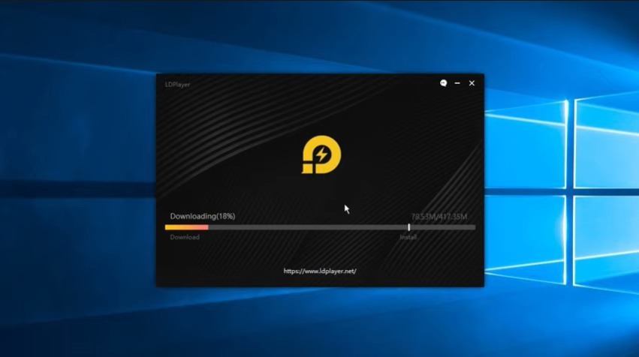

**Pilihan Role**

Sebelum kamu mempelajari mekanisme permainan MIR4 nanti, bagaimana kalau kita berkenalan dengan role-role keren yang bisa kamu pilih sesuai dengan keinginan kamu? Yuk, langsung saja kita bahas tiap-tiap role yang ada di game MIR4!

**Warrior**

Role yang satu ini paling sering dipilih oleh pejuang-pejuang tangguh, kalau kamu suka menjadi tumpuan dalam tim, role yang satu ini cocok banget untuk kamu pilih. Sebagai Warrior, tugas kamu hanya memimpin penyerangan, meski begitu, tugas ini cukup berat, *lho*. Tentunya dengan bantuan senjata yang menyakitkan serta kekokohan armor menjadikan Warrior sebagai tameng yang sulit ditembus. Meski pergerakan Warrior tidak selihai role lainnya, daya tahan dan *damage* menjadi alternatif Warrior untuk menghabiskan musuh yang banyak sekaligus maupun fokus ke satu target.

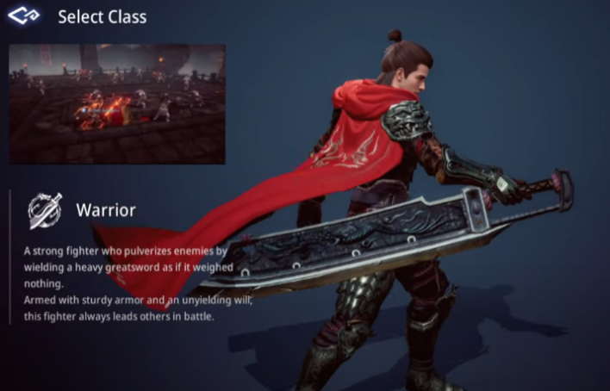

**Sorcerer**

Sama seperti Mage, Sorcerer merupakan pengguna sihir yang memiliki banyak *damage* dan AoE, AoE sendiri merupakan *area of effect* yang membebaskan Sorcerer memilih area untuk menyerang musuh yang berkerumun secara sekaligus. Meski rentang *cooldown* untuk beberapa kekuatannya cukup lama, tetapi dengan *damage* yang besar tentunya bukan menjadi masalah bagi kamu yang ingin memilih role ini. Sorcerer sendiri cukup kuat untuk menahan musuh dengan elemen sihirnya, tetapi Sorcerer akan menjadi lebih kuat lagi ketika dilindungi oleh role lainnya sembari memberi serangan dari garis belakang dengan sihirnya yang bertubi-tubi dan menyakitkan.

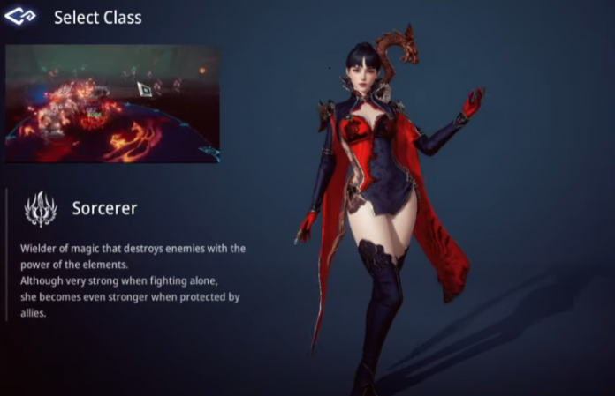

**Taoist**

Meski memiliki jarak serang yang kecil, kemampuan untuk *recovery* di saat kritis membuat role ini aman dari serangan musuh yang mematikan. Taoist juga memiliki kemampuan sihir dan fisik yang beragam, menjadikannya sebagai *support* yang sangat baik. Tak hanya itu, Taoist juga bisa mengontrol kumpulan musuh dari jarak aman. Jadi, kalau kamu tertarik dengan role yang serba bisa, Taoist bisa jadi pilihan kamu untuk memulai game ini.

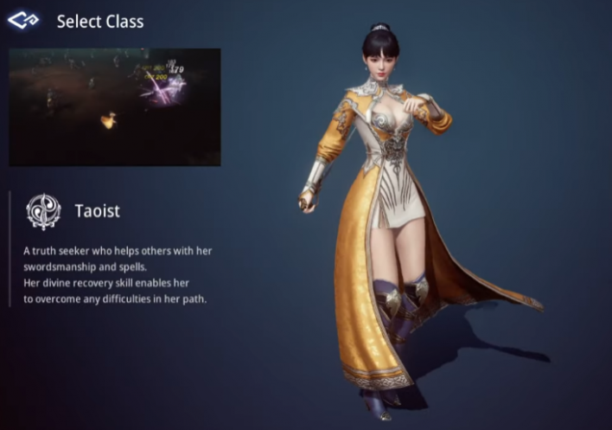

**Lancer**

Serangannya yang cepat dari jarak yang luar biasa membuat Lancer menjadi petarung andal dan mematikan. Kalau kamu ingin menjadi ancaman di PvP, Lancer memiliki potensi yang kamu butuhkan di dalam pertandingan tersebut. *Critical hit* yang besar juga menjadi poin lebih untuk role ini dan membedakan role ini dari Warrior yang menyuguhkan daya tahan yang lebih besar.

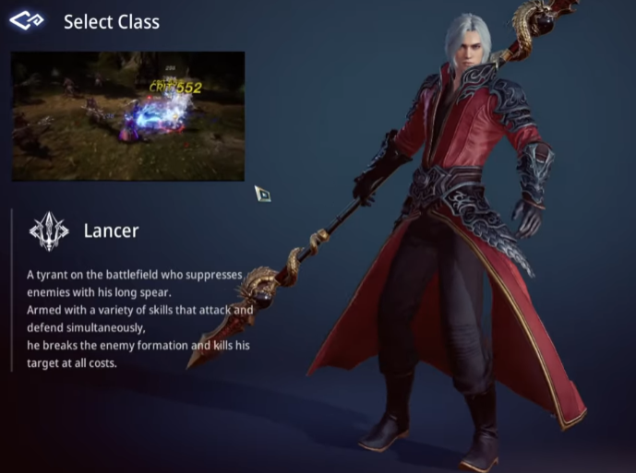

**Sistem Permainan Unik**

Nah, setelah kamu sudah paham dan sudah menentukan *class* apa yang akan kamu pilih untuk karakter kamu nanti, kamu bisa langsung pelajari sistem permainan MIR4 yang unik yang tentunya bisa kamu nikmati seperti spirit, *free loot*, *fraud detector* dan juga persiapan untuk late-game, seperti apa, ya? Mari kita bahas satu persatu.

**Spirits**

Seperti *pet* di game MMORPG kebanyakan, spirit merupakan kawan setiamu yang bisa menambah angka statistik maupun gameplay­ secara langsung. Kamu bisa membentuk satu tim spirit yang memiliki sinergi yang sesuai untuk memperkuat daya karakter kamu, selain itu kamu bisa menggabungkan mereka agar angka statistiknya semakin besar. Ketika kamu sudah berhasil mengumpulkan lima spirit ke dalam satu tim, kamu bisa memilih satu spirit sebagai pemimpin dan akan menemani karaktermu kemanapun ia pergi.

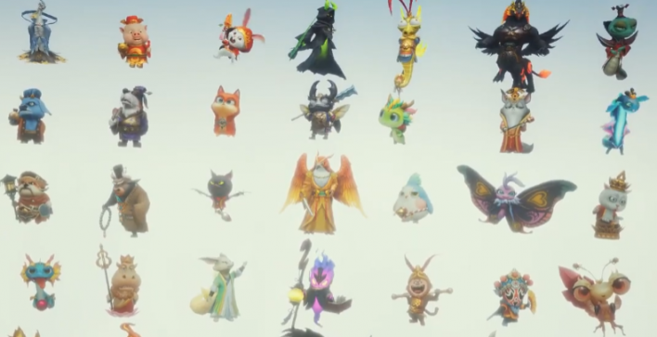

**Free Loot**

Ketika kamu atau kawananmu berhasil mengalahkan musuh yang sangat kuat, akan muncul kotak hadiah yang tentunya berisi benda-benda yang sangat berharga untuk karakter kamu nantinya. Setelah kotak itu muncul, kamu punya waktu 30 detik untuk membukanya. Eits, tidak secepat itu, meski kamu dan kawananmu sudah berhasil mengalahkan musuh dan mendapat kotak hadiah tersebut, jika kamu belum membukanya, sekawanan player lain masih bisa merebut hadiah tersebut dari kamu, *lho*! Gawat, kan? Sayang sekali kalau kamu gagal mengalahkan player yang ingin merebut hadiah kamu. Maka dari itu kamu harus berjuang sekuat tenaga demi menjaga apa yang sudah kamu raih dengan susah payah.

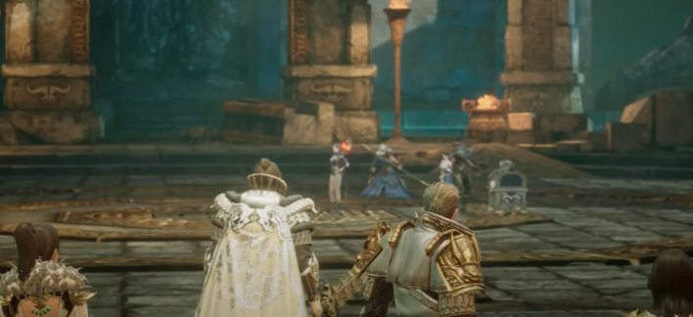

**Fraud Detection System**

Dalam hal jual-beli, kamu bisa mengunjungi *exchange market*, di sana sudah ada sistem algoritma AI yang disebut *fraud detection system*. Dengan memonitor barang-barang yang kamu miliki, sistem itu akan menunjukan adanya penukaran barang yang mencurigakan dan mencegah adanya kekacauan yang disebabkan oleh pengguna yang tidak bertanggung jawab maupun bot. Sistem itu akan langsung menghilangkan barang mencurigakan tersebut dan memberi batasan akses untuk akun yang bersangkutan. Dengan begitu, kenyaman serta keamanan kamu dalam melakukan tukar menukar barang akan terjamin dan karakter kamu bisa berkembang dengan baik di game ini.

**Late-game**

Karakter kamu yang sudah kuat belum menjamin kesejahteraan kamu secara finansial di dalam game. Jika kamu ingin bertahan di late-game, bergabung dengan klan menjadi pilihan yang sangat wajib karena klan bisa membantu kamu mendapatkan bahan-bahan yang bernilai tinggi seperti *dark iron* yang bisa kamu dapatkan di *Hidden Valley Capture,* mode di mana tiap klan akan saling bertarung menjadi yang paling kuat dan menguasai suplai bahan-bahan yang bernilai tinggi tersebut yang ada di tambang. Ketika klan sudah berhasil menguasai tambang, mereka bisa menjadikan tambang itu untuk konsumsi klan sendiri atau membukanya untuk umum dan mengambil untung melalui sistem perpajakan.

**Kesimpulan**

Selain yang sudah kami sebutkan di atas, tentunya masih banyak hal-hal lain yang bisa kamu temui ketika kamu sudah bisa mengeksplor game ini. Role yang kamu pilih nantinya menjadi hakmu sendiri, tidak perlu takut maupun bersedih ketika ada player lain yang mencoba menurunkan rasa percaya diri kamu atas pilihan kamu sendiri, dengan berkembang dan menjadi lebih kuat, kamu bisa membuktikan bahwa setiap role yang ada itu unik, kuat, dan sangat penting dalam pertarungan tim. Bermain dengan banyak player juga mengharuskan kamu untuk bermain secara sportif dan tidak merugikan diri sendiri maupun player lain.